АДМИНИСТРАЦИЯ БАРИЛО-КРЕПИНСКОГО СЕЛЬСКОГО ПОСЕЛЕНИЯ
Памятка
безопасности вблизи линии электропередачи
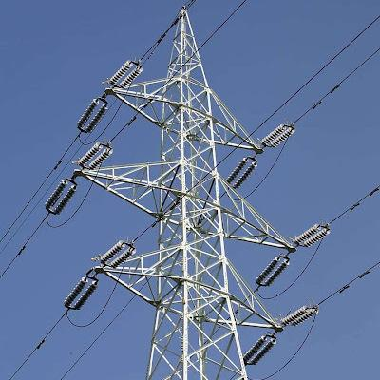 | Высоковольтные линии электропередачи 35-110-220 кВ являются системообразующими и имеют государственное значение. Любое повреждение высоковольтной линии электропередачи грозит не просто бытовыми неудобствами, но также способно обернуться бедой для сотен тысяч людей.

Администрация Барило-Крепинского сельского поселения предупреждает о необходимости соблюдения требований Постановления Правительства РФ от 24 февраля 2009 года № 160 «О порядке установления охранных зон объектов электросетевого хозяйства и особых условий использования земельных участков, расположенных в границах таких зон», в охранных зонах запрещается осуществлять любые действия, которые могут нарушить безопасную работу объектов электросетевого хозяйства, в том числе привести к их повреждению или уничтожению или повлечь причинение вреда жизни, здоровью граждан и имуществу физических и юридических лиц, а также повлечь нанесение экологического ущерба и возникновения пожаров. | 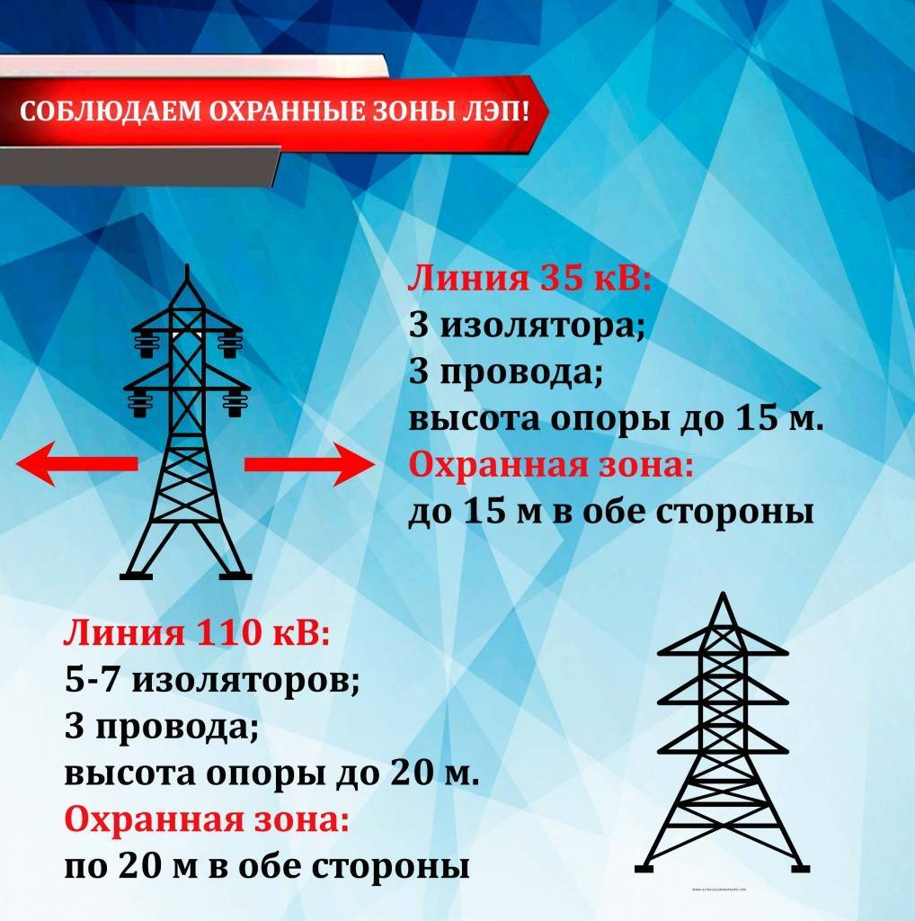
В целях обеспечения пожарной безопасности ЗАПРЕЩАЕТСЯ в охранных зонах электрических сетей и вблизи них:
1.Размещать автозаправочные станции и иные хранилища горюче-смазочных материалов;
2.Устраивать всякого рода свалки;
3.Складировать корма, удобрения, солому, сено, торф, дрова и другие материалы, разводить огонь на заброшенных полях;
4.Производить слив горюче-смазочных материалов;
5.Сжигать мусор, отходы, солому, камыш, автопокрышки;
6.Располагать в охранной зоне линий электропередач стога, скирды, загоны для скота, полевые станы, охотничьи, рыболовные лагеря.
БУДЬТЕ ВНИМАТЕЛЬНЫ И ОСТОРОЖНЫ!

